江苏教师管理系统
职业教育教师管理

高职院系审核管理员操作手册

2024-06

目录
1.账号登录与安全 3
1.1第一次登录（或重置密码后第一次登录） 3
2.双师申报管理 4
2.1院系审核 4
2.2双师统计 6

1.账号登录与安全

1.1第一次登录（或重置密码后第一次登录）
第一次登录本平台的分块审核管理员，需要重置密码后才能进入系统。中分块审核管理员忘记密码，找学校管理员重置新密码的也需要重置密码后才能进入系统。
打开浏览器，输入网址：https://z.jste.net.cn/，打开登录页面
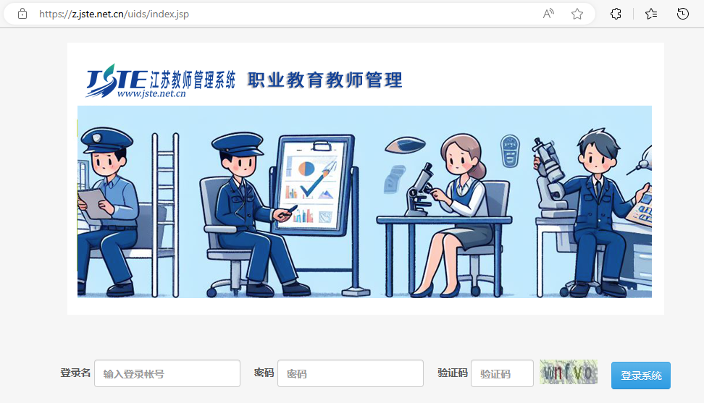
输入登录名、密码、验证码，点击登录系统，进入重置密码页面
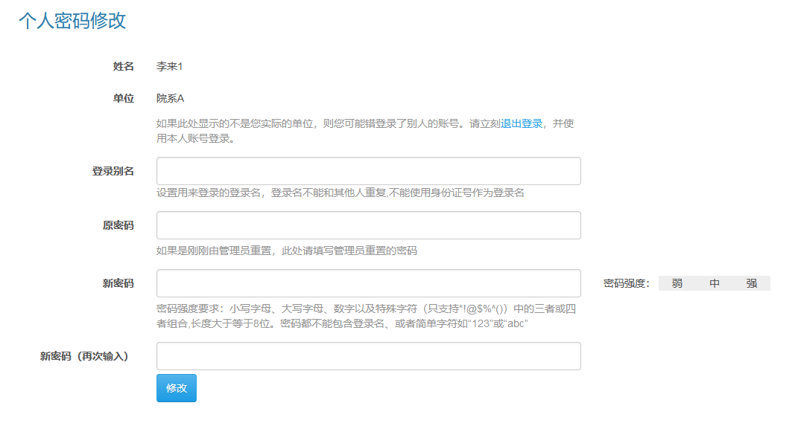
第一次登录需要设置登录别名，要求不能重复，8~17位字符组成；输入原密码，该密码为刚刚登录输入的密码；设置新密码，要求不小于8位，密码强度为强；并再次确认新密码。输入完成后点击修改按钮确认。
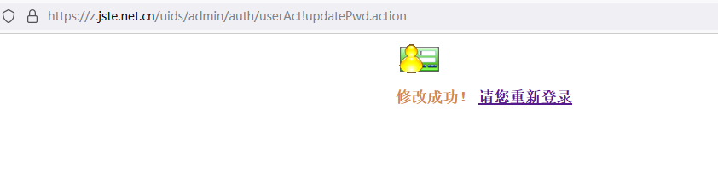
点击“请您重新登录”链接，进入登录页面。重新输入您刚刚设置的登录别名、密码，并输入验证码登录系统。
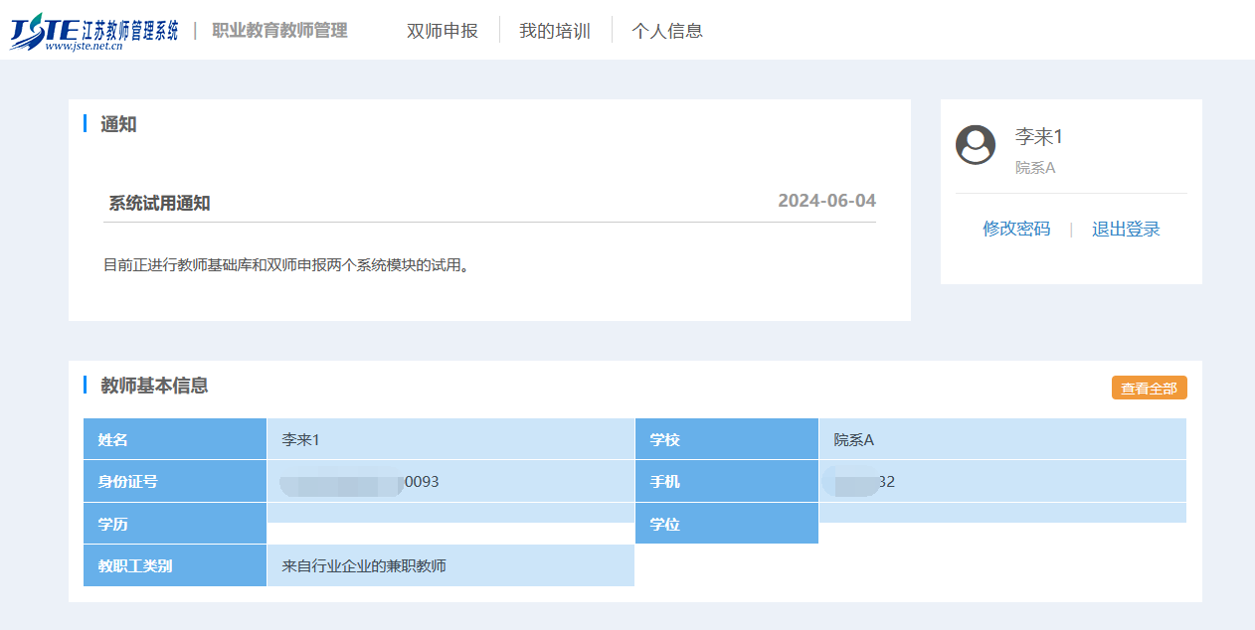

2.双师申报管理

2.1院系审核
分块审核管理员登录系统，点击左侧双师申报管理，在下拉菜单中选择校内分块审核，进入审核页面
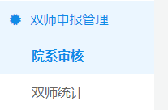
在该页面可以进行院系审核，在等待院系审核页面点击审核按钮可以进入审核页面
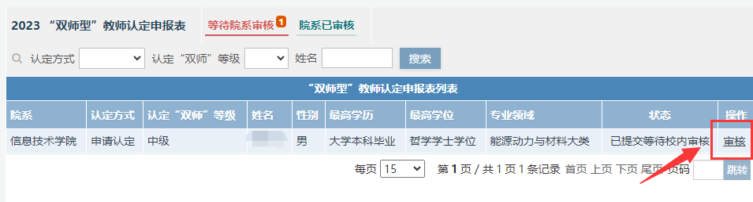

在审核页面可以操作审核通过/退回，退回需要填写原因，完成后点击保存则该教师进入已审核页面

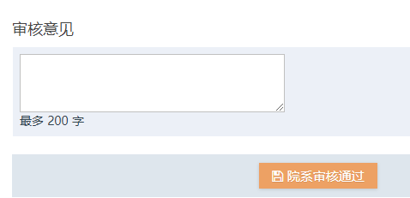
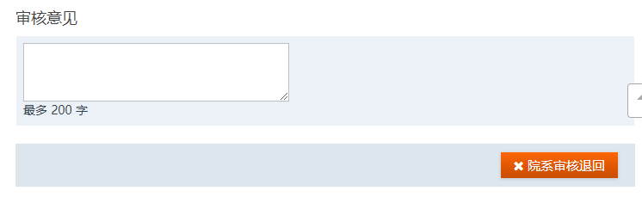

在院系已审核页面可以找到该教师信息，点击审核，可再次修改该教师审核结果

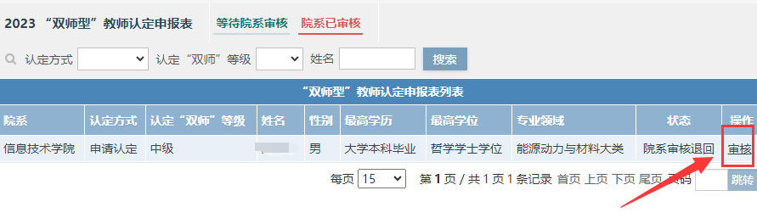

2.2双师统计
点击双师统计可以进入统计页面，在该页面可以查询（填报进度、申报、证书）等情况统计，还可以导出为excel文件
